Les rituels à faire tous les jours
Moyenne Section
Mathématiques

- compter le plus loin possible sans se tromper.
- lire des quantités jusqu'à 5 avec les doigts.
Ex : le parent montre 4 doigts et l'enfant doit reconnaître rapidement les 4 doigts sans les compter et dire 4.
- lire les chiffres jusqu'à 5
Ex : vous montrez le chiffre 3 et l'enfant doit lire rapidement le chiffre 3 et dire 3.
- écouter la vidéo et le parent montre les doigts en même temps
https://www.youtube.com/watch?v=UsEz58BblMY
Ecriture

Parents:
Tracer deux lignes parallèles au crayon à papier
L'enfant écrit entre les 2 lignes (les lettres doivent toucher le haut et le bas des lignes)
- écrire son prénom en lettres capitales
- écrire la date en lettres capitales. exemple : LUNDI 18 MAI
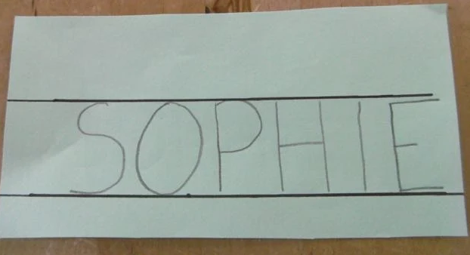

Lecture

- écouter la vidéo des lettres de l'alphabet (le nom de la lettre et le son de la lettre) :
https://youtu.be/71sKhePaSL8

Petite Section
Mathématiques

- compter le plus loin possible sans se tromper.
- lire des quantités jusqu'à 3 avec les doigts.
Ex : le parent montre 2 doigts et l'enfant doit reconnaître rapidement les 2 doigts sans les compter et dire 2.
- lire les chiffres jusqu'à 3
Ex : vous montrez le chiffre 3 et l'enfant doit lire rapidement le chiffre 3 et dire 3.
Ecriture

Parents:
Tracer deux lignes parallèles au crayon à papier et préparer le modèle des lettres du prénom.
L'enfant écrit entre les 2 lignes (les lettres doivent toucher le haut et le bas des lignes)
- écrire son initiale (la première lettre de son prénom) et d'autres lettres de son prénom.
Lecture

Nommer les lettres de son prénom.

